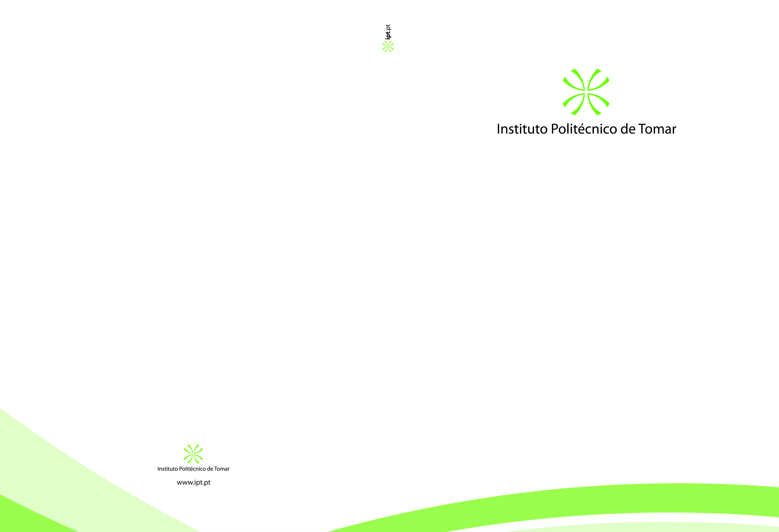 | Criação e manutenção de relatório financeiro com recurso ao IBM Cognos Disclosure Management numa empresa seguradora . Paulo Alexandre Ho | Escola Superior de Tecnologia de Tomar  Criação e manutenção de relatório financeiro com recurso ao IBM Cognos Disclosure Management numa empresa seguradora  Relatório de Estágio  Paulo Alexandre Ho  Mestrado em Analítica e Inteligência Organizacional  Tomar / Novembro / 2017
 | 2017

